**注明**

有些作业部分同学没有批改，所以还是看不了答案，需要答案的作业都放上去了。

**第二章作业5**

简答题第二大题

1.

2.

3. )

4. )

5.

**第三章多表查询**

论述题第一大题

(1)Select First.Cno,Second.Cno

From C First, C Second

Where First.Cpno=Second.Cno

（2）

Select sname,sage,ssex

From S

Where sage>(select sage from S where sname=’ 王华’)

（3）

Select sno from sc

where cno=’c02’

and score>=ALL(select score from sc where cno=’c02’)

（4）

Select sno,sum(score) from sc

Where score>=60

Group by sno having count(*)>=4

Order by 2 desc

（5）

Select cno from c

Where not exists

(select * from s,sc

where s.sno=sc.sno and sc.cno=c.cno and sname=’ 张力’）

**第三章作业4-增删该查综合**

简答题第一大题

 （1）Delete From 职工 Where 部门编号 in

(Select 部门编号 From 部门 Where 电话=’ 5516983’) ;

（2）、Update 保健 Set 健康状况=‘一般’  Where 职工号=‘3061’ ;

（3）、Select 部门编号，Count(*) as 人数 From 职工 Group By 部门编 号 ;

（4）、Select 姓名、部门名称 from 职工、部门、保健 Where 职工.部门编号=部门.部门编号

and 职工.职工号=保健.职工号 and 健康状况=‘良好’

**第三章作业5-视图**

计算题第一大题

1. CREATE VIEW ComputerStu AS

SELECT *

FROM Student

WHERE 专业名 = '计算机'

（8）SELECT *

FROM ComputerStu

WHERE 姓名 LIKE '王%'

**T-SQL函数存储过程**

简答题第一大题

(1) CREATE FUNCTION Count_course(@cno char(4))

RETURNS SMALLINT

AS BEGIN

DECLARE @num int

SELECT @num=ISNULL(COUNT(sno),0) from SC WHERE cno=@cno

RETURN @num

END

调用语句：

DECLARE @num int

select @num=dbo.Count_course ('c001')

select @num as num

(2)CREATE PROC sp_countnumMale @sdept char(20),@num_male int output

AS

SELECT @num_male=count(sno) from student where ssex='男'  and sdept=@sdept

调用语句

DECLARE @num_male int

EXEC sp_countnumMale '计算机系',@num_male output

SELECT @num_male 人数

(3)

CREATE PROC sp_storeGrade @sno char(7),@cno char(10)

AS

SELECT sno,cno,grade INTO SC_new    FROM SC

WHERE sno=@sno and cno=@cno

调用语句

sp_storeGrade '08001','c001'

**触发器-主观题**

简答题第一大题

（1）CREATE TRIGGER SC_trig on SC

FOR INSERT

AS

IF( SELECT a.sno FROM INSERTED a NOT IN (SELECT b.sno FROM Student b))

BEGIN

RAISERROR ('插入操作违背数据的一致性.', 16, 1)

    ROLLBACK TRANSACTION

END

（2）

CREATE TRIGGER C_trig on Course

FOR INSERT，UPDATE

AS

IF ((SELECT credit FROM INSERTED)>5)

UPDATE Course SET credit=5 WHERE cno=(SELECT cno FROM INSERTED)

**5月18号数据库设计题**

填空题第一大题

(1)

房屋

(2)

带客户看房

(3)

职员

(4)

地址

(5)

租金价格

(6)

联系的客户

(7)

约定客户见面时间

(8)

约定客户看房编号

简答题1-5大题

1.

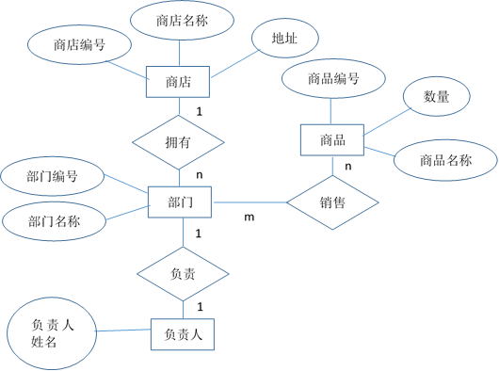

2.

班级

n

1

n

m

学生

课程

组成

选修

领导

mmmm

1

参考书

讲授

教师

1

mmmm

1

属性略

学生(学号,姓名,性别,年龄, 班级编号，班干部)

班级(班级编号,所属专业系)

课程(课程号,课程名,学分)

教师(职工号,姓名,性别,年龄,职称，课程号)

参考书(书号,书名,内容提要,价格)

选修（学号，课程号）

讲授（课程号, 职工号，书号）

3. 1

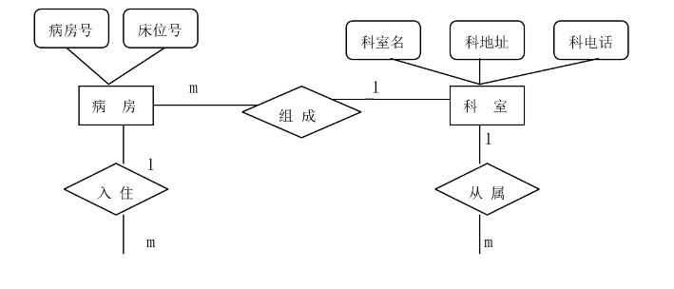

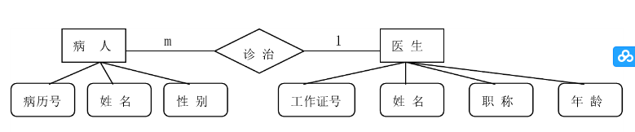

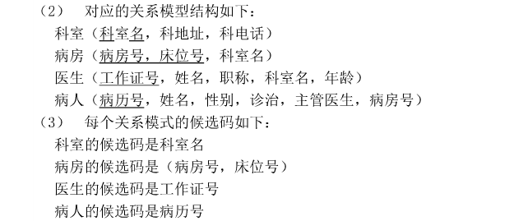

病房的外码事科室名，病人的外码事病房号，医生的外码是科室名

4.   
（1）实体集：比赛类别、比赛项目、比赛团队、运动员

（2）语义如下：

•   每个比赛类别包含多个比赛项目；（1：n）

•   每个比赛团队由多名运动员组成；（1：n）

•   每个运动员可以参加多个比赛项目，每个比赛项目有多位运动员参加。运动员参加比赛有成绩属性。（m:n）

（3）E-R图如下：

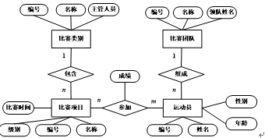

5. （1）E-R模型如下：

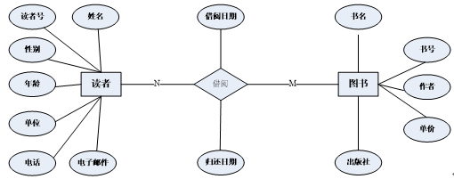

（2）图书馆关系模型：

读者（读者号，姓名，性别，年龄，单位，电话，电子邮件）

图书（书号，书名，作者，单价，出版社）

借阅（读者号，书号，借阅时间，归还时间）